Башҡортостан Республикаһының  Шаран районы  муниципаль районының  Дмитриева Поляна ауыл Советы  ауыл биләмәһе хакимиәте  Басыу урам, 2а йорт,  Дмитриева Поляна ауылы,  Шаран районы, Башҡортостан  Республикаһы, 452630  тел.(34769) 2-68-00 e-mail: dmpolss@yandex.ru.  http://www.dmpol.sharan-sovet.ru  ИНН 0251000704, ОГРН 1020200613476 |  | Администрация сельского поселения Дмитриево-Полянский сельсовет  муниципального района  Шаранский район  Республики Башкортостан  ул.Полевая, д.2а, д. Дмитриева Поляна Шаранский район, Республика Башкортостан 452630  тел.(34769) 2-68-00 e-mail: dmpolss@yandex.ru  http://www.dmpol.sharan-sovet.ru.  ИНН 0251000704, ОГРН 1020200613476

Ҡ А Р А Р ПОСТАНОВЛЕНИЕ
«17» ғынуар 2020 й. № 3 «17» января 2020 г.

Об утверждении реестра и схемы мест размещения контейнерных площадок для временного хранения твердых коммунальных отходов на территории сельского поселения Дмитриево-Полянский сельсовет
муниципального района Шаранский район Республики Башкортостан

В целях обеспечения охраны окружающей среды и здоровья человека на территории Дмитриево-Полянского сельского поселения, в соответствии с Федеральным законом от 06.03.2003 №131-ФЗ «Об общих принципах организации местного самоуправления в Российской Федерации», в соответствии с санитарными правилами и нормами САнПиН 42-128-4690-88 «Санитарные правила содержания территорий населенных мест», администрация сельского поселения Дмитриево-Полянский сельсовет ПОСТАНОВЛЯЕТ:
1.Утвердить реестр мест размещения контейнерных площадок для сбора ТКО на территории сельского поселения Дмитриево-Полянский сельсовет (Приложение № 1).
2.Утвердить схему мест размещения контейнерных площадок для сбора ТКО на территории сельского поселения Дмитриево-Полянский сельсовет (Приложения № 2).
3. Опубликовать настоящее постановление на официальном сайте администрации сельского поселения Дмитриево-Полянский сельсовет.
4. Контроль за исполнением настоящего постановления оставляю за собой.

Глава сельского поселения: И.Р.Галиев

Приложение №2
к постановлению Администрации
Дмитриево-Полянского сельского поселения
от 17.01.2020 г. №3

1. д. Дмитриева Поляна, ул. Дружбы, напротив дома № 11
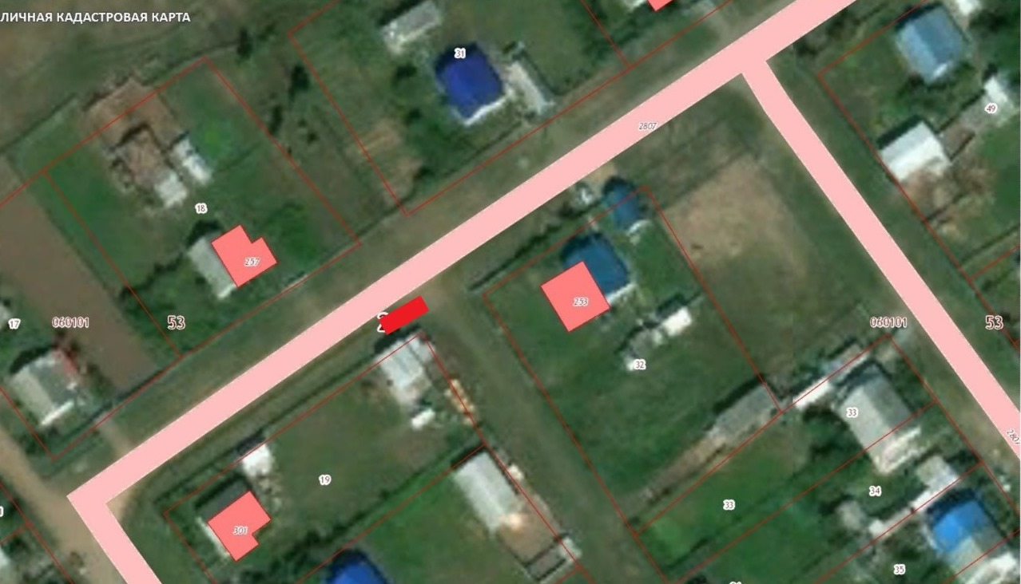
2. д. Дмитриева Поляна, ул. Промзона, (напротив фермы)
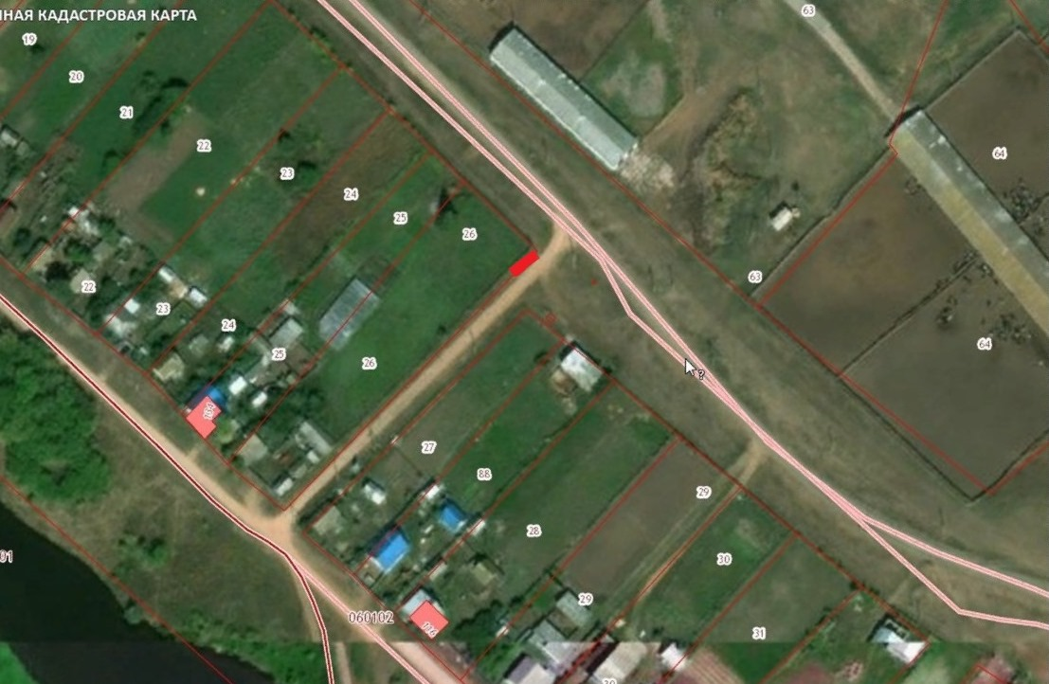

3. д. Дмитриева Поляна, ул. Парковая, напротив магазина
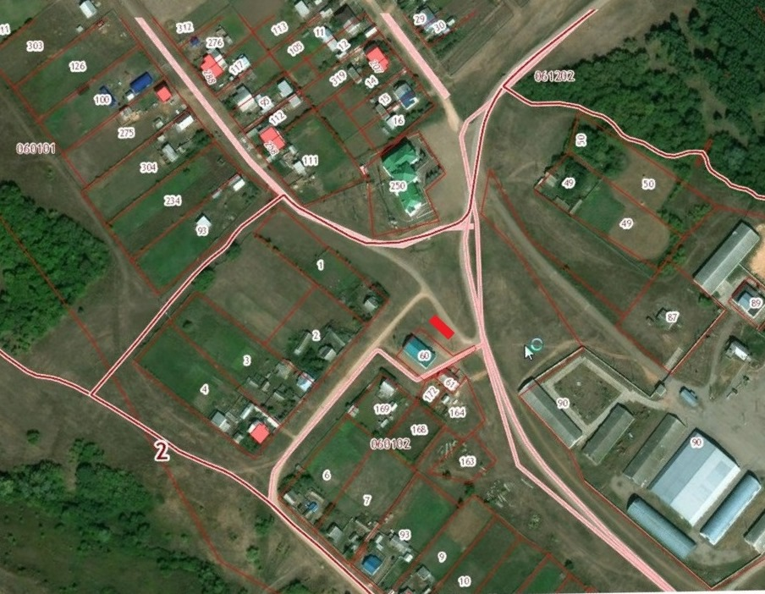

4. д. Дмитриева Поляна, ул. Школьная (около дома №10)
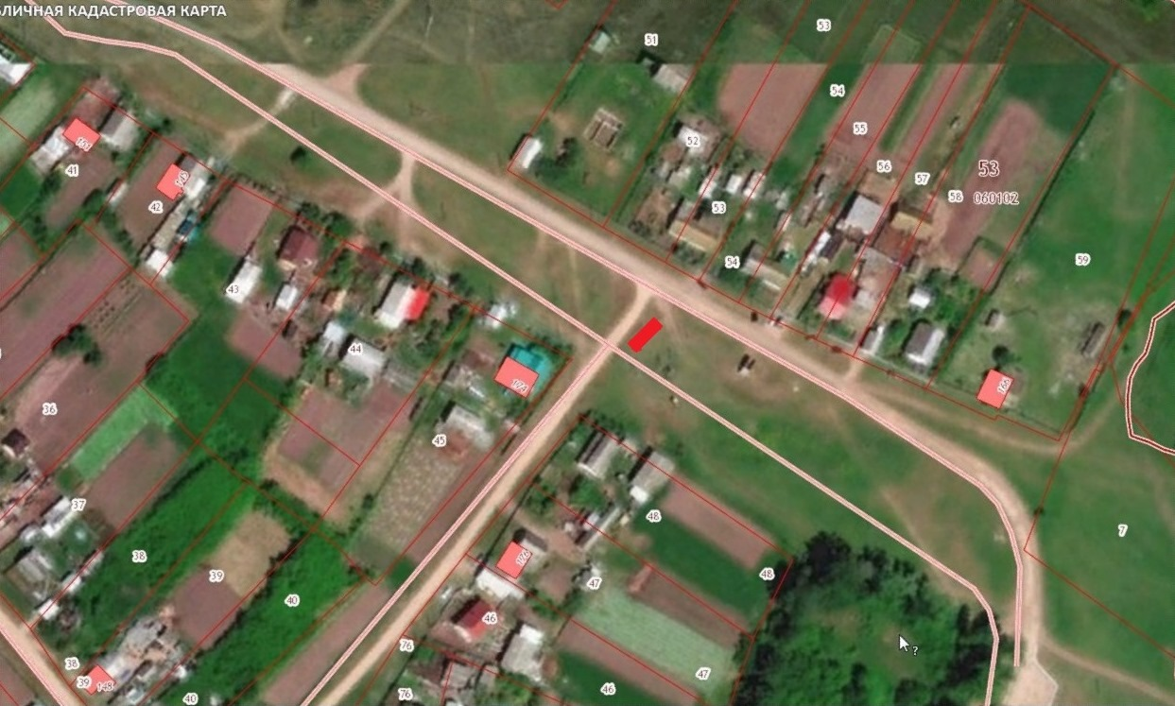

5. д. Источник, ул. Озерная, д.24
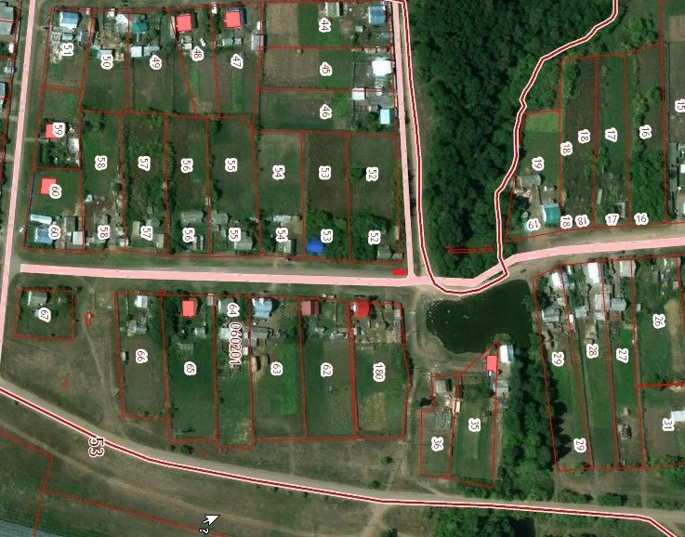

6. д. Источник, ул. Цветочная, (около дома №1)
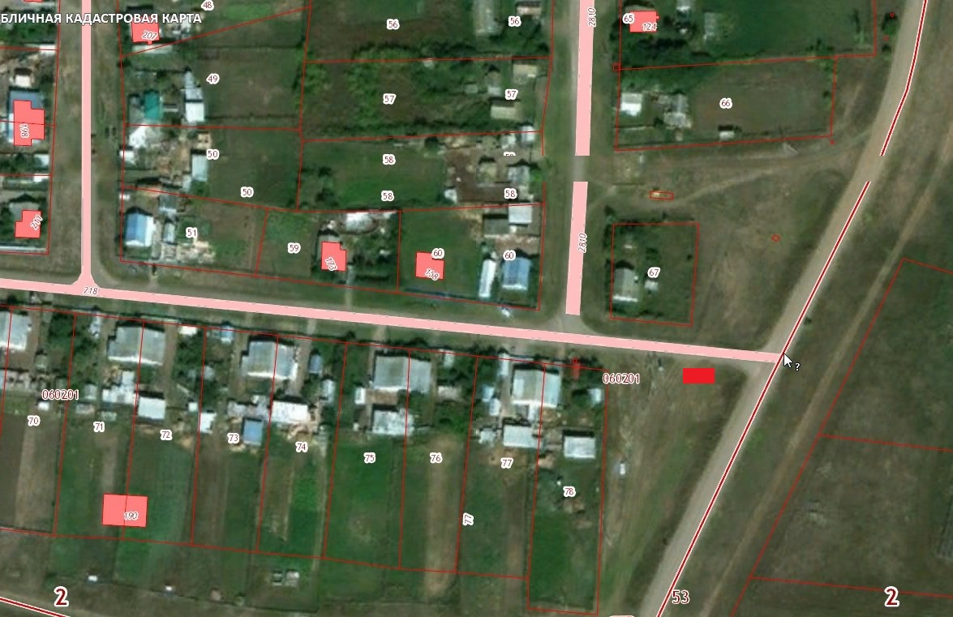

7. д. Преображенское, ул. Центральная (напротив дома №33)
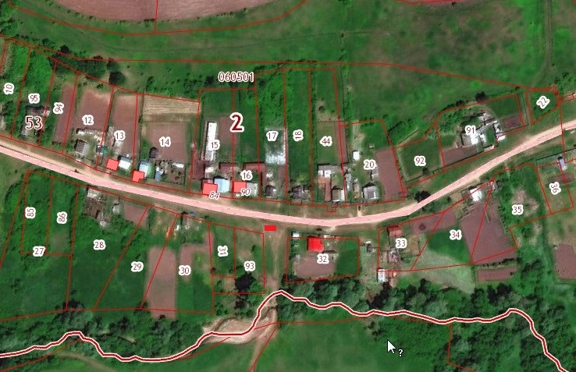

8. д. Загорные Клетья, ул. Речная, (напротив дома №18)
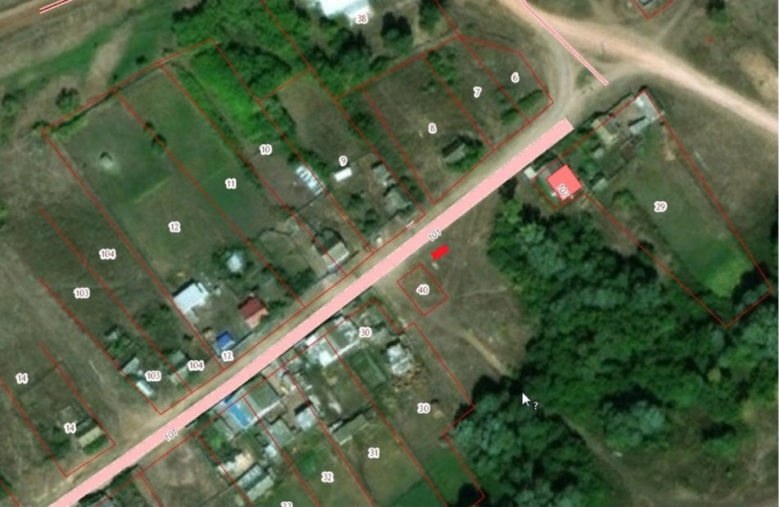

9. д. Источник, ул.
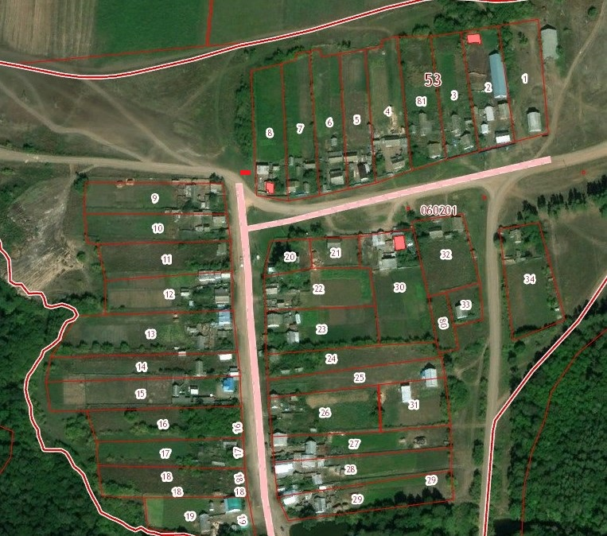
10. д. Источник, ул. Родниковая, д.8
